# PRÁCTICA 5:

## Objetivo: Determinar el factor de potencia de una carga monofásica. Efectuar la corrección del factor de potencia de una carga monofásica. Comparar los resultados prácticos obtenidos con los cálculos teóricos esperados.

## Introducción

La relación entre la potencia media y la potencia aparente se conoce como el factor de potencia. Se denota con un fp, y en el caso senoidal su expresión es:



ya que la potencia media quedo definida como: . El fp es adimensional y el ángulo teta es el ángulo de la impedancia Z de la carga.

En el caso de cargas puramente resistivas, el voltaje y la corriente están en fase. Por tanto, teta=0, fp=1 y las potencias media y aparente son iguales. También puede existir un factor de potencia unitario (fp=1) en cargas que contienen inductores y capacitores, si las reactancias de estos elementos son tales que se cancelan entre sí. Ajustar la reactancia de las cargas para obtener, aunque sea aproximadamente esta condición es muy importante en sistemas de potencia eléctrica.

En una carga puramente reactiva, teta=(90°, fp=0 y la potencia media es cero. En este caso la carga equivalente es una inductancia (teta=90°) o una capacitancia (teta=-90°) y la corriente y el voltaje tienen una diferencia de fase de 90°. Una carga para cual –90°<teta<0 es equivalente a una combinación RC, en tanto que si tiene 0<teta<90° es una combinación equivalente RL. Puesto que cos teta=cos(-teta) es evidente que el fp de una carga RC que tenga teta=-teta1, donde 0<teta<90°, es igual al de una carga RL con teta=teta1. Para evitar la dificultad de identificar tales cargas, el fp se caracteriza como de adelanto o de atraso, según esté la fase de la corriente con respecto a la del voltaje. Por tanto, una carga RC tiene un fp de adelanto y una carga RL tiene un fp de atraso.

El factor de potencia de una carga es muy importante, en instalaciones industriales, por ejemplo, la carga puede requerir de miles de watts para operar y el fp afecta en gran medida la facturación por consumo de energía eléctrica. Es por esta razón que las compañías que suministran potencia eléctrica propician la existencia de fp cercanos a 1, como mínimo 0.85, para que P=VI e imponen penalidades a los grandes usuarios industriales que no lo alcanzan.

Para alterar el factor de potencia de una impedancia Z se puede conectar otra impedancia en paralelo con ella Z1. En esta conexión el voltaje suministrado no cambia ni la potencia resultante, sin embargo, la corriente si lo hace. En general se selecciona Z1 de modo que 1) Z1 absorba una potencia media igual a cero, y 2) Z1 satisfaga el factor de potencia deseado fp=FP. La primera condición requiere que Z1 sea puramente reactiva, es decir, Z1=jX1. Si se trata de corregir un fp adelantado (de una carga RC) se agrega una impedancia inductiva, y por el contrario si se trata de corregir un fp atrasado (de una carga RL) se agrega una impedancia capacitiva.

## Experimento 1.

Se realizó el siguiente circuito para medir el factor de potencia y los resultados obtenidos fueron los siguientes:

## fotoOsc0foto1ec0

Vppa=2.76[V];

Vppb=29.6[V]

V=

I=

VωC=I sen(θ)

C= I sen(θ)/Vω=1.9354 [μF]

Los resultados nos mostraban que debiamos usar una capacitancia de 1.9354 [μF]

1. El factor de potencia de la carga fue: 0.8987
2. El triángulo de potencia fue:

c) El valor del capacitor para llegar a un factor de potencia de 0 fue:1.9354 [μF]

1. - ¿Qué sucede en el osciloscopio?

R.- Cuando se introduce la capacitancia se puede ver una respuesta del osciloscopio de la siguiente forma:

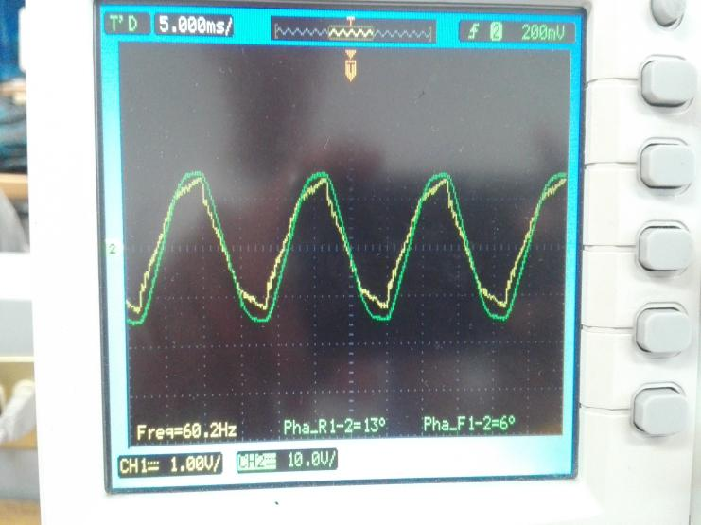Se puede ver que la respuesta de la gráfica del canal 1 se aproxima a estar en fase con la señal del canal b, esto significa que la carga se balancea y se aproxima a un modelado puramente resistivo.

1. ¿Qué sucede cuando el valor del capacitor es menor al calculado?

R.- el ángulo del defasamiento es mayor a cero, lo que significa que se aproxima más a un comportamiento capacitivo.

1. ¿Qué sucede cuando el valor del capacitor es mayor al calculado?

R.- el ángulo del desfasamiento es menor a cero, lo que significa que se aproxima más a un comportamiento inductivo.

## CONCLUSIONES:

Se observó una discrepancia en la corrección del factor de potencia debido a que no se tenía a disposición algún arreglo de capacitores que resultará en lo que necesitabamos, por eso es que se ocupo uno de 2.2 [μF] que fue el que más se acercaba al valor esperado, es por eso que el osciloscopio registra un desfasamiento de 6° aún con el uso del capacitor.

1. Observamos que es posible calcular el valor de la corriente y el voltaje de línea utilizando expresiones que involucran a las corrientes y voltajes de fase. Durante los experimentos surgieron algunas discrepancias entre valores teóricos y valores medios experimentalmente, esto se debe a las pérdidas de potencia que se dan a través de los cables conductores y a que se estaba trabajando con elementos físicos, no teóricos, por lo que pueden tener algunos errores en su fabricación o por el uso ya están desgastados; otro tipo de error que pudo haber sido factor de discrepancias es la toma de lecturas, dado que en esta etapa pueden haber errores de paraje.